מתמטיקה דיסקרטית 20276 | פתרון בחינת הביניים | אביב ב1999

תשובה 1
א. נוכיח שתמונת f היא קבוצת הרלציות הסימטריות מעל A.
(1) תהי S רלציה בתמונת f , כלומר 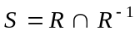 עבור R כלשהי.
לפי שאלה 2.23 בעמ' 50 בכרך קומבינטוריקה, S היא סימטרית.
(2) תהי S רלציה סימטרית מעל A. לפי הגדרת רלציה סימטרית, 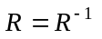.
לפיכך 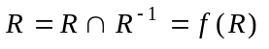 ולכן R היא בתמונת f (היא התמונה של עצמה).

הראינו כי תמונת f מוכלת בקבוצת הרלציות הסימטריות ומכילה אותה,
לכן הקבוצות שוות.

ב. תהי 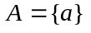. אז 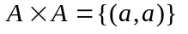 היא קבוצה בת איבר אחד.
לכן 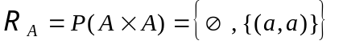.
מהגדרת רלציה סימטרית ברור שהרלציה  והרלציה 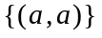 הן סימטריות.
בסעיף א(1) ראינו, שאם S סימטרית, אז 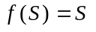.
משמע, עבור A בת איבר יחיד, מכיוון שכל הרלציות מעל A הן סימטריות, הפונקציה f
היא פונקצית הזהות של 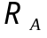. כידוע פונקצית הזהות של כל קבוצה היא חח"ע ועל.

ג. אם A בת יותר מאיבר אחד, יהיו 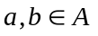, 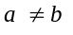. הרלציה 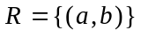 אינה
סימטרית, ולכן לפי סעיף א אינה בתמונת f , לפיכך f אינה על.
בנוסף, 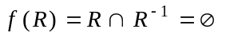 וגם 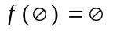 אולם 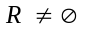. לכן f אינה חח"ע.

תשובה 2
א. הפונקציה השולחת כל סדרה ב- A לעצמה היא פונקציה של A ל- B, ומובן שהיא חח"ע.
היא אינה על: כל סדרה המכילה הופעה של 2 אינה בתמונה.
ב. תהי 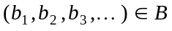. נתאים לה את הסדרה הבאה של אפסים ואחדים:
נתחיל מסדרה אינסופית של אפסים. הם ישמשו כחוצצים. לשם בהירות ההסבר, נסמן את
סדרת האפסים 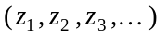. כעת לכל 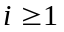 , נכניס בין לבין 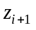
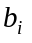 הופעות של 1. הסדרה המתקבלת שייכת ל- A, ונקרא לה 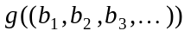.
g אינה על: למשל, לפי ההגדרה, כל הסדרות בתמונת g מתחילות ב- 0, וב- A יש גם
סדרות המתחילות ב- 1.
נראה ש- g היא חח"ע ע"י חישוב הרלציה ההפוכה ל- g :
אם אז ניתן לשחזר את 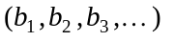 מתוך
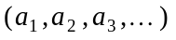: לכל , הוא מספר ה- 1 ים שבין האפס ה- i לאפס ה- 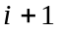
בסדרה . לפיכך הרלציה ההפוכה ל- g היא פונקציה (חלקית) מ- B ל- A.
לפי שאלה 3.2א בעמ' 80 בכרך "תורת הקבוצות", נובע מכאן ש- g היא חח"ע.

ג. אפשרות (c) היא הנכונה - מיידי מסעיפים א, ב בעזרת משפט שרדר-ברנשטיין.

תשובה 3
לא תפורסם כאן עדיין...

תשובה 4
א. 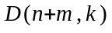 הוא מספר הדרכים לבחור k עצמים מתוך סוגים, עם חזרות וללא חשיבות לסדר. נמיין את הבחירות לפי מספר העצמים שנבחרו מתוך n הסוגים הראשונים.
מספר זה יכול להיות כל i בתחום 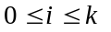. אם בחרנו i עצמים מתוך n הסוגים הראשונים, עלינו לבחור 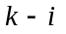 עצמים מתוך m הסוגים האחרים. מכאן - הנוסחה.

ל- יש פירושים נוספים (פיזור חפצים זהים בתאים, מספר פתרונות למשוואה, ר' עמ' 49 בספר הלימוד) , ואפשר לתת הוכחות דומות גם בעזרת פירושים אלה.

ב. אם 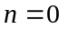, אז בסכום שבאגף שמאל של הנוסחה יופיעו גורמים מהצורה 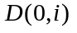. זהו מספר הדרכים לבחור i עצמים מתוך 0 סוגים. אם 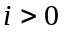, מספר זה הוא ודאי 0 (לא ניתן לבחור 4 עצמים מתוך 0). ניתן לראות זאת גם מהנוסחה 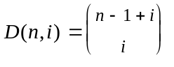, הנותנת:
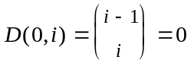 (הגדרת המקדמים הבינומיים במקרים חריגים, עמ' 30 בספר).
אם 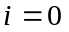, אנו שואלים מהו הערך של 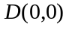. לכך יש שתי תשובות אפשריות:
אפשרות אחת היא לומר שיש 0 דרכים לבחור 0 עצמים מתוך 0. הנוסחה 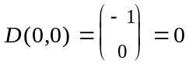 תומכת בפירוש זה. אם נאמץ פירוש זה, אגף שמאל בנוסחה שאנו בודקים יתאפס. אגף ימין, לעומת זאת, לא יתאפס: אם אז 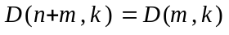, וכאשר 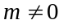 , 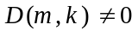 (אפילו אם 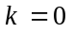). לפיכך, כפי שנדרשנו להראות, אין שוויון בין שני האגפים כאשר ו- . המקרה ההפוך (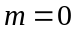 ו- 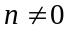) מתקבל בדומה.

יש גם דרך אחרת לפרש את הביטוי: ניתן לומר במידה של צדק, שיש לא אפס דרכים, אלא דרך אחת לבחור 0 עצמים מתוך 0. פירוש כזה מחייב אותנו לומר שהנוסחה 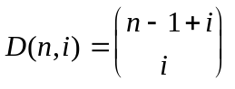 אינה נכונה עבור 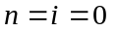, ואמנם אין זה ברור שההוכחה שניתנה לנוסחה תופסת במקרה זה. אם נאמץ פירוש זה, 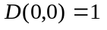, ונקבל שוויון בין שני האגפים שבנוסחה, גם כאשר ו- (או להיפך). כל אחד משני הפירושים מקובל כתשובה לסעיף זה.

ג. עבור 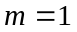 נקבל:
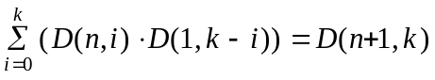
אגף ימין שווה 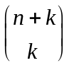. אגף שמאל נותן
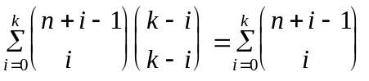
נסמן 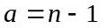, וקיבלנו
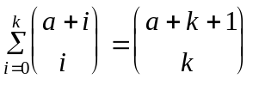

ד. קיבלנו את התוצאה מתוך הזהות של סעיף א בהצבת . לפי האמור בסעיף ב, במצב כזה n יכול לקבל כל ערך שלם חיובי. הגדרנו , ולכן התוצאה נכונה עבור כל 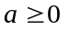 שלם, כלומר לכל a טבעי.

